Федеральное государственное бюджетное образовательное учреждение высшего образования «Петрозаводский государственный университет»

Отчёт  
по лабораторной работе №1 курса  
«Информационная безопасность и защита информации»  
(Метод рассечения-разнесения данных)

Выполнил: студент 2 курса института математики и информационных технологий группы 22206 Шаганов А. А.

Петрозаводск

2024

Описание метода

Метод рассечения-разнесения позволяет защитить информацию путем разбиения на блоки, которые перестают иметь какой-либо смысл. Зашифровка и расшифровка производятся с помощью одного и того же набора из двух ключей, без знания которого получить исходный набор информации из зашифрованного становится более сложной задачей.

Значения параметров разбиения

Количество блоков – 10

Количество столбцов – 5

Пример разбиения произвольной строки текста

**Текст для разбиения:**

Пример текста, который будет шифроваться

Пример использования включает абзацы

**Работа программы**

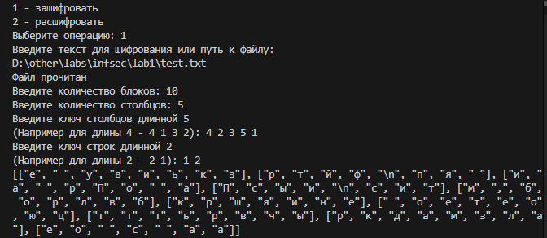

**Итоговый вывод (строка по блокам в формате JSON):**

[["е", " ", "у", "в", "и", "ь", "к", "з"], ["р", "т", "й", "ф", "\n", "п", "я", " "], ["и", "а", " ", "р", "П", "о", " ", "а"], ["П", "с", "ы", "и", "\n", "с", "и", "т"], ["м", ",", "б", "о", "р", "л", "в", "б"], ["к", "р", "ш", "я", "и", "н", "е"], [" ", "о", "е", "т", "е", "о", "ю", "ц"], ["т", "т", "т", "ь", "р", "в", "ч", "ы"], ["р", "к", "д", "а", "м", "з", "л", "а"], ["е", "о", " ", "с", " ", "а", "а"]]

**Код разбиения:**

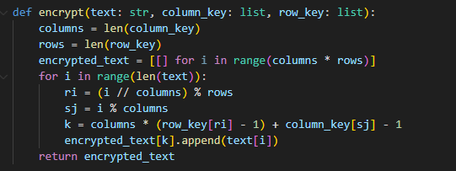

Пример сборки разбитого текста

**Текст для сборки:**

[["е", " ", "у", "в", "и", "ь", "к", "з"], ["р", "т", "й", "ф", "\n", "п", "я", " "], ["и", "а", " ", "р", "П", "о", " ", "а"], ["П", "с", "ы", "и", "\n", "с", "и", "т"], ["м", ",", "б", "о", "р", "л", "в", "б"], ["к", "р", "ш", "я", "и", "н", "е"], [" ", "о", "е", "т", "е", "о", "ю", "ц"], ["т", "т", "т", "ь", "р", "в", "ч", "ы"], ["р", "к", "д", "а", "м", "з", "л", "а"], ["е", "о", " ", "с", " ", "а", "а"]]

**Работа программы**

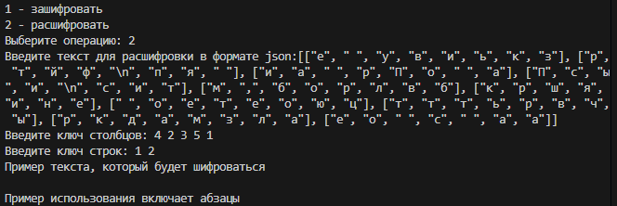

**Итоговый вывод:**

Пример текста, который будет шифроваться

Пример использования включает абзацы

**Код сборки:**

